


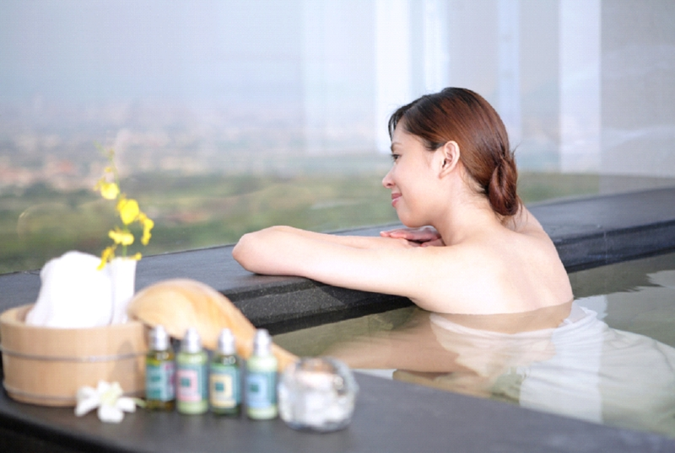

เมืองไถจง-ไนท์มาเก็ตฟ๋งเจี่ย-ล่องทะเลสาบสุริยัน จันทรา-วัดพระถังซำจั๋ง-วัดเหวินอู่
เมืองไทเป-D.I.Y.พายสับปะรด–ตึกไทเป 101 (ไม่รวมบัตรขึ้นตึก)-ซื่อหลินไนท์มาเก็ต
อนุสรณ์เจียงไดเช็ค-วัดหลงซาน-ช้อปปิ้งซีเหมินติง
เมืองจีหลง – อุทยานเย่หลิ่ว – หมู่บ้านโบราณจิ่วเฟิ่น

-2-
วันแรก กรุงเทพฯ-ไทเป – ไถจง – แช่น้ำแร่ 5 ดาว
09.00 พร้อมกันที่ ท่าอากาศยานสุวรรณภูมิ อาคารผู้โดยสารขาออก ระหว่างประเทศ ชั้น 4 ประตู 8 เคาน์เตอร์ S สายการบิน CHINA AIRLINES เจ้าหน้าที่ คอยอำนวยความสะดวกตรวจเช็คเอกสารและสัมภาระ ก่อนการเดินทาง
11.00 นำท่านออกเดินทางสู่ นครไทเป ประเทศไต้หวัน โดยสายการบิน CHINA AIRLINES เที่ยวบินที่ CI 834 บริการอาหารและเครื่องดื่มบนเครื่อง ระหว่างการเดินทาง
15.55 ถึงท่าอากาศยาน เถาหยวน เมืองไทเป ประเทศไต้หวัน หลังจากผ่านพิธีการตรวจคนเข้าเมือง และศุลกากรเรียบร้อยแล้ว รถโค้ชปรับอากาศ พร้อม มัคคุเทศก์ท้องถิ่น รอรับนำท่านเดินทางไปยังร้านอาหาร
เย็น รับประทานอาหารเย็น ณ ภัตตาคาร เมนู อาหารจีน

หลังอาหาร นำท่านเดินทางสู่ เมืองไถจง ซึ่งตั้งอยู่ในภาคตะวันตกของเกาะไต้หวัน ระหว่างทางให้ท่านได้สัมผัสธรรมชาติและทัศนียภาพของไต้หวันตลอดสองข้างทางที่รถวิ่งผ่าน เมืองไถจง เป็นเมืองที่ใหญ่เป็นอันดับ 3 ของมณฑลไต้หวัน ปัจจุบันเป็นศูนย์วัฒนธรรม ทางการศึกษา เศรษฐกิจและการคมนาคมในภาคกลางของ เกาะไต้หวัน และยังเป็นศูนย์วัฒนธรรมทางพุทธศาสนาของไต้หวัน เมือง ไถจง เป็นเมืองที่สะอาดที่สุดในไต้หวัน
จากนั้น นำท่านเดินทางเข้าสู่ที่พัก FRESH FIELDS HOTEL 5* ให้ท่านแช่
น้ำแร่ 5 ดาว แบบส่วนตัวภายในห้องพัก

วันที่สอง เมืองไถจง-ทะเลสาบสุริยันจันทรา-วัดพระถังซำจั๋ง- วัดเหวินอู่ – เมืองไทเป – ซีเหมินติง
เช้า รับประทานอาหารเช้า ณ โรงแรมที่พัก
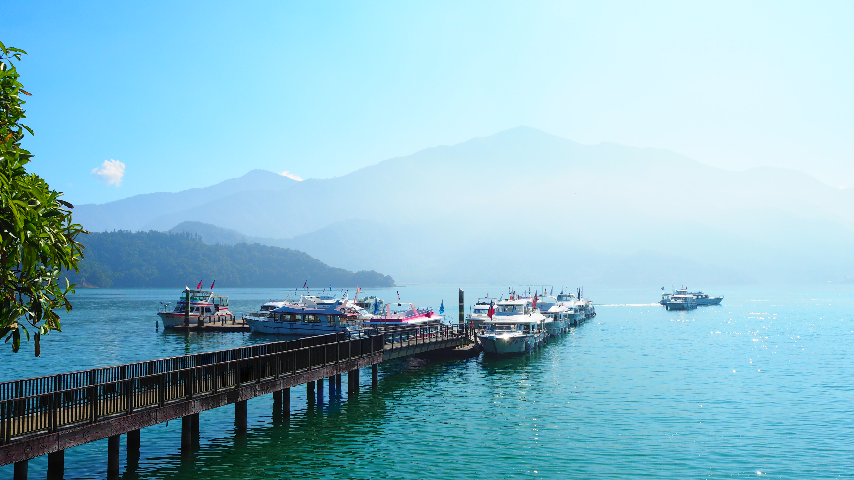
หลังจากนั้นนำท่านเดินทาง ล่องเรือชมความงามทะเลสาบสุริยันจันทรา ซึ่งมีความงดงามราวกับภาพวาด เปรียบเสมือนสวิสเซอร์แลนด์แห่งไต้หวัน ตั้งอยู่ในเขตซันมูนเลก เนชั่นแนลซีนิกแอเรีย ซึ่ง การท่องเที่ยวไต้หวันได้ก่อตั้งขึ้นเมื่อวันที่ 24 มกราคม 2000 เพื่อบูรณะเมืองจากแผ่นดินไหวครั้งใหญ่เมื่อวันที่ 21 กันยายน 1999 รวมความหลากหลายทางธรรมชาติจากผืนน้ำสู่ยอดเขา ที่นับจากความสูงระดับ 600-2000 เมตร มีความยาว 33กิโลเมตร เป็นทะเลสาบที่มีภูเขาสลับซับซ้อนล้อมรอบ ทำให้ตัวทะเลสาบมองดูคล้ายพระอาทิตย์และพระจันทร์เสี้ยว ซึ่งเป็น ที่มาของนามอันไพเราะว่า “สุริยัน-จันทรา” จากนั้นนำท่าน นมัสการอัฐิของ พระถังซำจั๋ง ที่ได้อัญเชิญ อัฐิธาตุกลับมาที่วัดเสวียนกวง เมื่อปี ค.ศ. 1965 จากนั้น นำท่านนมัสการ ศาลเจ้าขงจื้อและศาลเจ้ากวนอู ณ วัดเหวินหวู่ ซึ่งถือเป็นเทพเจ้าแห่งภูมิปัญญาและเทพเจ้าแห่งความซื่อสัตย์
เที่ยง รับประทานอาหารกลางวัน เมนูอาหารปลาประธานาธิบดี

-3-
หลังอาหาร นำท่านเดินทางสู่เมืองไทเป เพื่อนำท่านเดินทางนำท่าน ช้อปปิ้ง ตลาดซีเหมินติง หรือที่คนไทยเรียกว่า สยามสแควร์เมืองไทย มีทั้งแหล่งเสื้อผ้าแบรนด์เนมสไตล์วัยรุ่น กระเป๋า ของฝากคนที่ท่านรัก รองเท้ายี่ห้อต่าง อาทิ ONITSUKA TIGER แบรนด์ที่ดังของญี่ปุ่น รวมทั้งยี่ห้อต่างๆ เช่น, NEW BALANCE ,
PUMA , ADIDAS, NIKE แต่ในส่วนของราคาที่ประเทศไต้หวัน ถือว่าถูกที่สุดในโลก อิสระช้อปปิ้งตามอัธยาศัย
เย็น รับประทานอาหารเย็น ณ ภัตตาคาร เมนู พระกระโดดกำแพง
หลังอาหาร นำท่านเดินทางเข้าสู่ที่พัก TAO GARDEN HOTEL 4*หรือเทียบเท่า ให้ท่านได้พักผ่อนตามอัธยาศัย
วันที่สาม D.I.Y. พายสับปะรด–เหย๋หลิ่ว-หมู่บ้านโบราณจิ่วเฟิ่น-ตึกไทเป 101(ไม่รวมบัตรขึ้นตึก)-ซื่อหลินไนท์
มาเก็ต
เช้า รับประทานอาหารเช้า ณ โรงแรมที่พัก
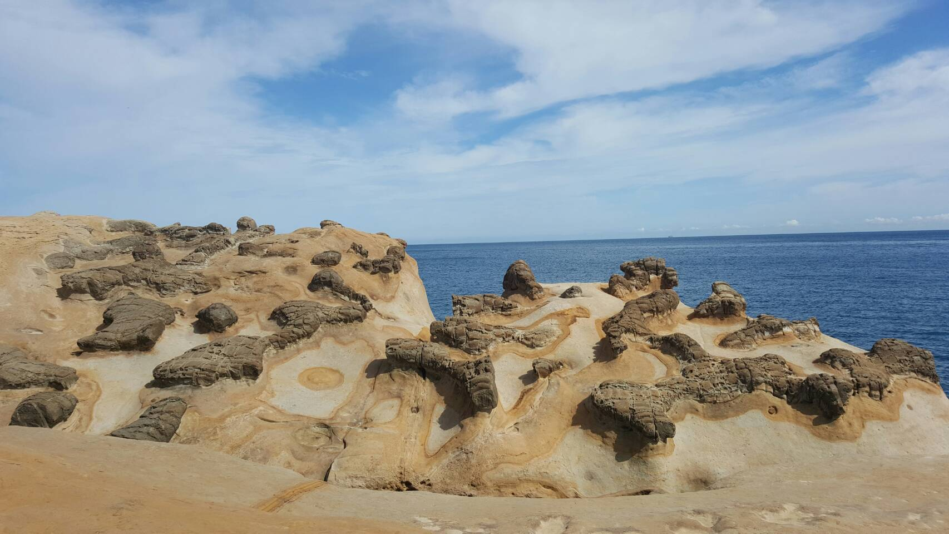
หลังอาหาร นำท่านเดินทางกลับสู่ เมืองไทเป เพื่อนำท่านเดินทางเยี่ยมชม โรงงานพายสับปะรด (ให้ลูกค้า D I Y ทำขนมพายสับปะรด) พร้อมกับให้ท่านได้เลือกขนมอื่นๆอีกมากมาย เพื่อเป็นของฝาก จากนั้นนำท่านไปยัง อุทยานเย๋หลิ่ว จุดเหนือสุดของไต้หวัน มีลักษณะเป็นแหลมทอดยาว ออกไปในทะเล เป็นชายหาดที่มีชื่อเสียง เต็มไปด้วยโขดหินที่มีรูปทรงแปลกตาและงดงาม เกิดจากการกัดกร่อนของน้ำทะเล ลมทะเล และการเคลื่อนตัวของเปลือกโลกเมื่อหลายล้านปีก่อนทำให้เกิดการทับถมของแนวหินตามชายฝั่งในรูปร่างที่แตกต่างกัน ประกอบด้วยโขดหิน ชะง่อนทราย รูปร่างต่างๆ เช่น รองเท้าเทพธิดา ,เทียน ,ดอกเห็ดเต้าหู้รังผึ้ง และที่โดดเด่นมีชื่อเสียงมากที่สุดก็คือ “เศียรราชินี”
เที่ยง รับประทานอาหารกลางวัน เมนูอาหารจีนซีฟู้ด
หลังอาหาร นำท่านสัมผัสบรรยากาศ ถนนเก่าจิ่วเฟิ่น ที่ตั้งอยู่บริเวณไหล่เขาใน เมืองจีหลง จิ่วเฟินสถานที่ท่องเที่ยวที่สำคัญแห่งหนึ่ง เพราะนอกจากจะเป็นถนนคนเดินเก่าแก่ที่มีชื่อเสียง ที่สุดในไต้หวัน ให้ท่านได้เพลิดเพลินบรรยากาศแบบดั้งเดิมของร้านค้า ร้านอาหารของชาวไต้หวันในอดีตและยังสามารถชื่นชมวิวทิวทัศน์รวมทั้งเลือกชิมจากร้านค้าที่มีอยู่มากมายอีกด้วย จากนั้นนำท่านชม ตึกไทเป 101 (ไม่รวมบัตรขึ้นตึก) ให้ท่านได่ถ่ายรูป กับนวัตกรรมด้านวิศวกรรม และศักยภาพทาง เทคโนโลยีของไต้หวัน สัญลักษณ์ ของเมืองไทเปมีความสูงถึง 508 เมตร ได้รับการออกแบบโดยวิศวกรรมชาวไต้หวันภายใน ตัวอาคารมี ลูกตุ้มขนาดใหญ่หนักกว่า 660 ตันทำหน้าที่กันการสั่นสะเทือน ของ แผ่นดินไหว และ มีการตั้งระบบป้องกันวิ นาศกรรมทางอากาศ อย่างดี ตัวอาคารมองดู คล้ายปล้องไผ่ 8 ปล้องต่อกัน และยังมีลิฟท์ที่ เร็วที่ที่สุดในโลก ด้วยความเร็ว 1,010 เมตร ต่อนาที ให้ท่านได้อิสระช้อปปิ้งสินค้าแบรนด์เนมชื่อดัง สมควรแก่เวลานำท่านไปยัง ตลาดซื่อหลินไนท์มาเก็ต เป็น ไนท์มาร์เก็ตสายแรกของเมืองไทเป จึงเป็นไนท์มาร์เก็ตที่มีอายุเก่าแก่ที่สุดของเมืองไทเป อายุกว่า 200 ปีเป็นจุดเริ่มต้นของความเจริญของเมืองไทเปเมื่อครั้งที่ชาวฮั่นเริ่มอพยพมาจากจีนก็จะเป็นไนท์มาร์เก็ตทั่วไป ที่มีขายของทั้ง ของกิน เสื้อผ้า รองเท้า ต่างๆนาๆ
เย็น รับประทานอาหารเย็น ณ ภัตตาคาร เมนู เสี่ยวหลงเปา
หลังอาหาร นำท่านเดินทางเข้าสู่ที่พัก TAO GARDEN HOTEL 4*หรือเทียบเท่า ให้ท่านได้พักผ่อนตามอัธยาศัย

-4-
วันที่สี่ วัดหลงซาน-อนุสรณ์สถานเจียงไคเช็ค-กรุงเทพฯ
เช้า รับประทานอาหารเช้า ณ โรงแรมที่พัก
หลังอาการ นำท่านเดินทางสู่ วัดหลงซันซื่อ หรือ "วัดเขามังกร" เป็นวัดเก่าแก่อายุกว่า 240 ปี ถูกสร้างขึ้นในปี ค.ศ.1738 ในช่วงสงครามโลกครั้งที่2วัดหลงซันซื่อถูกทิ้งระเบิดจนพระอุโบสถได้รับ ความเสียหายยับเยิน แต่ปรากฏว่า "พระโพธิสัตว์กวนอิม" ที่สถิตอยู่ด้านในนั้นกลับไม่ได้รับความเสียหายเลย ยิ่งทำให้ผู้คนเลื่อมใสพากันมากราบไหว้มากขึ้นๆในทุกวัน จากนั้น นำท่าน เดินทางถึง อนุสรณ์สถานเจียงไคเช็ค ซึ่งเป็นแหล่งรวม รูปภาพ สิ่งของต่างๆ ที่เป็นประวัติแทบทั้งหมดเกี่ยวกับ ท่านนายพล เจียง ไค เช็ค ตั้งแต่สมัยที่ยังเป็นลูกศิษย์ ดร.ซุนยัดเซ็นจนท่านได้ก้าวมาสู่ตำแหน่งผู้นำประเทศ ท่านจะได้พบกับการเปลี่ยนเวรทหารรักษาการหน้ารู้ปั้นท่านนายพล เจียง ไค เช็ค ซึ่งจะมีขึ้นทุก 1 ชั่วโมง บนชั้น 4 ของอนุสรณ์แห่งนี้
1030 นำทุกท่านเดินทาง สู่ สนามบินเถาหยวน เพื่อตรวจเช็คเอกสารและสัมภาระระหว่างทาง
1320 ออกเดินทางกลับสู่ กรุงเทพฯ โดยสายการบิน CHINA AIRLINES เที่ยวบินที่ CI 835
1600 ถึงท่าอากาศยาน สุวรรณภูมิ โดยสวัสดิภาพ
$$$$$$$$$$$$$$$$$$$$$$$$$$$$$
เงื่อนไขและราคา
ช่วงการเดินทาง | ผู้ใหญ่พัก  ห้องละ 2 ท่าน | เด็กอายุต่ำกว่า 12 ปี  พักกับผู้ใหญ่ 1 ท่าน | เด็กอายุต่ำกว่า 12 ปี  พักกับผู้ใหญ่ 2 ท่าน  มีเตียงเสริม | เด็กอายุต่ำกว่า 12 ปี  พักกับผู้ใหญ่ 2 ท่าน  ไม่มีเตียงเสริม | พักท่านเดี่ยว จ่ายเพิ่ม
21-24 ต.ค.59 | 21,555 | 21,555 | 21,555 | 20,555 | 4,000
6-9 ต.ค.59 | 20,555 | 20,555 | 20,555 | 19,555 | 4,000
3-6 พ.ย.59 | 20,555 | 20,555 | 20,555 | 19,555 | 4,000
10-13 พ.ย.59 | 20,555 | 20,555 | 20,555 | 19,555 | 4,000
17-20 พ.ย.59 | 20,555 | 20,555 | 20,555 | 19,555 | 4,000
24-27 พ.ย.59 | 20,555 | 20,555 | 20,555 | 19,555 | 4,000
1-4 ธ.ค.59 | 20,555 | 20,555 | 20,555 | 19,555 | 4,000
2-5 ธ.ค.59 | 21,555 | 21,555 | 21,555 | 20,555 | 4,000
3-6 ธ.ค.59 | 21,555 | 21,555 | 21,555 | 20,555 | 4,000
4-7 ธ.ค.59 | 21,555 | 21,555 | 21,555 | 20,555 | 4,000
8-11 ธ.ค.59 | 21,555 | 21,555 | 21,555 | 20,555 | 4,000
9-12 ธ.ค.59 | 21,555 | 21,555 | 21,555 | 20,555 | 4,000
10-13 ธ.ค.59 | 21,555 | 21,555 | 21,555 | 20,555 | 4,000
15-18 ธ.ค.59 | 20,555 | 20,555 | 20,555 | 19,555 | 4,000
22-25 ธ.ค.59 | 20,555 | 20,555 | 20,555 | 19,555 | 4,000

ราคานี้ รวมภาษีน้ำมันและประกันวินาศภัยของสายการบินแล้ว หากมีการประกาศเพิ่มขึ้นหลังจาก
วันที่ 1 กันยายน 2559 ทางบริษัทฯ จะเรียกเก็บตามจริง**
** กรุ๊ป 15 ท่าน ออกเดินทาง **
อัตรานี้รวม
- ค่าตั๋วเครื่องบิน เดินทางไป – กลับ พร้อมภาษีสนามบิน และค่าประกันภัยการบิน
- ค่าที่พักโรงแรมระดับมาตรฐาน
- ค่าพาหนะนำเที่ยวตามสถานที่ต่างๆดังระบุในโปรแกรมการเดินทาง
- ค่าอาหาร และเครื่องดื่มทุกมื้อดังระบุในโปรแกรมการเดินทาง
- ค่าธรรมเนียมเข้าชมสถานที่ต่างๆดังระบุในโปรแกรมการเดินทาง
- ค่าระวางกระเป๋าเดินทางน้ำหนักไม่เกินท่านละ 20 ก.ก.
- ค่ามัคคุเทศก์มืออาชีพ และหัวหน้าทัวร์ นำเที่ยวและอำนวยความสะดวกตลอดการเดินทาง
- ค่าประกันอุบัติเหตุระหว่างการเดินทางในวงเงินท่านละ 1,000,000 บาท *ทั้งนี้ย่อมอยู่ในข้อจำกัด
ที่มีการตกลงไว้กับบริษัทประกันชีวิต *(สำหรับผู้สูงอายุ 70 ปี ขึ้นไป วงเงินประกัน ท่านละ 500,000 บาท ค่ารักษาอยู่ในข้อจำกัดการตกลงไว้กับบริษัทประกันชีวิต)
อัตรานี้ไม่รวม
- ค่าภาษีมูลค่าเพิ่ม 7 % และภาษีหัก ณ ที่จ่าย 3 % และภาษีทุกชนิด (ไม่รวมภาษีน้ำมันที่มีการ เปลี่ยนแปลง)
- ค่าทิปไกด์และพนักงานขับรถ ท่านละ 800 NTD / คน /ทริป (ลูกค้าเด็ก ชำระเงินเท่าผู้ใหญ่)
- ค่าใช้จ่ายส่วนตัว อาทิเช่น ค่าอาหาร และเครื่องดื่มสั่งพิเศษ , ค่าโทรศัพท์ทางไกล, ค่ามินิบาร์ในห้องพัก, ค่าซักรีด ฯลฯ
- หมายเหตุ ท่านใดที่ใช้หนังสือเดินทางข้าราชการ ต้อง เสียค่าวีซ่าเพิ่ม 1,700 บาท

เงื่อนไขในการสำรองที่นั่ง
- กรุณาจองล่วงหน้าพร้อมสำเนาพาสสปอร์ตชำระงวดแรก 8,000 บาท ก่อนการเดินทาง พร้อมสำเนาหนังสือเดินทาง ที่มีอายุเหลืออย่างน้อย 6 เดือน นับจากวันที่เดินทาง

การยกเลิกสำหรับการจองปรกติ
* สำหรับผู้โดยสารที่ทางบริษัทฯ เป็นผู้ยื่นวีซ่าให้ เมื่อผลวีซ่าผ่านแล้วมีการยกเลิกการเดินทาง
* ยกเลิกก่อนการเดินทาง 30วันขึ้นไป คืนเงินทั้งหมด ยกเว้นมัดจำ
* ยกเลิกก่อนการเดินทาง 20ขึ้นไป ขอสงวนสิทธิ์คืนเงินในทุกกรณี เนื่องจากเป็นรายการที่ต้องทำวีซ่า

หมายเหตุ
* บริษัทฯ มีสิทธิ์ที่จะเปลี่ยนแปลงรายละเอียดบางประการในทัวร์นี้ เมื่อเกิดเหตุสุดวิสัยจนไม่อาจแก้ไขได้
* บริษัทฯ ไม่รับผิดชอบค่าเสียหายในเหตุการณ์ที่เกิดจากสายการบิน ภัยธรรมชาติ ปฏิวัติ และอื่นๆ ที่อยู่นอกเหนือการ ควบคุมของทาง
บริษัทฯหรือ ค่าใช้จ่ายเพิ่มเติม เช่น การเจ็บป่วย การถูกทำร้ายการสูญหาย ความล่าช้าหรือ จากอุบัติเหตุ ต่างๆ
* หากท่านถอนตัวก่อนรายการท่องเที่ยวจะสิ้นสุดลง ทางบริษัทฯ จะถือว่าท่านสละสิทธิ์และจะไม่รับผิดชอบค่าบริการที่ท่านได้ชำระ ไว้
แล้ว ไม่ว่ากรณีใดๆ ทั้งสิ้น
* บริษัทฯ จะไม่รับผิดชอบต่อการห้ามออกนอกประเทศ หรือ ห้ามเข้าประเทศ อันเนื่องมาจากมีสิ่งผิดกฎหมาย หรือ เอกสารเดินทาง
ไม่ถูกต้อง หรือ การถูกปฏิเสธในกรณีอื่นๆ
* ราคานี้คิดตามราคาภาษีเครื่องบินและภาษีสนามบินในปัจจุบัน ซึ่งหากมีการปรับราคาสูงขึ้น บริษัทฯ สงวนสิทธิ์ที่จะปรับราคาขึ้นตาม
จริง
* กรณีเกิดความผิดพลาดจากตัวแทน หรือ หน่วยงานที่เกี่ยวข้อง จนมีการยกเลิก ล่าช้า เปลี่ยนแปลง การบริการจาก สาย การบิน บริษัท
ขนส่ง หรือ หน่วยงานที่ให้บริการ บริษัทฯ จะดำเนินโดยสุดความสามารถที่จะจัดบริการทัวร์อื่นทดแทน ให้แต่จะไม่คืนเงินให้สำหรับ
ค่าบริการนั้นๆ
* มัคคุเทศก์ พนักงาน และตัวแทนของบริษัทฯ ไม่มีสิทธิ์ในการให้คำสัญญาใดๆ ทั้งสิ้นแทนบริษัทฯ นอกจากมี เอกสารลงนามโดยผู้มี
อำนาจ ของบริษัทฯ กำกับเท่านั้น
* หากไม่สามารถไปเที่ยวในสถานที่ที่ระบุในโปรแกรม เนื่องมาจากธรรมชาติ ความล่าช้า และความผิดพลาดจากทาง สายการบิน จะไม่มี
การ คืนเงินใดๆ ทั้งสิ้น แต่ทั้งนี้ ทางบริษัทฯจะจัดหา รายการเที่ยวสถานที่อื่นๆ มาให้ โดยขอสงวน สิทธิ์การจัดหานี้ โดยไม่แจ้งให้
ทราบล่วงหน้า

สนใจในการจอง
โอนเงินมัดจำ ในการจอง ทัวร์ คนละ 8,000 บาท
ชำระส่วนที่เหลือให้หมดก่อน 20 วัน ของวันเดินทาง
โอนมาที่ ธนาคารใด ธนาคารหนึ่ง ในนาม สมปอง เจนชัยจิตรวนิช
ธนาคาร กรุงศรีอยุธยา สาขา สี่แยกวังหิน บัญชีกระแสรายวัน เลขที่บัญชี 2140013280
ธนาคาร กสิกรไทย สาขา รัชดา-ห้วยขวาง ในบัญชีกระแสรายวัน เลขที่บัญชี 089-1069251
ธนาคาร ไทยพาณิชย์ สาขาย่อย เซ็นทรัลปิ่นเกล้า บัญชี ออมทรัพย์ เลขที่ 264-226490-7
ธนาคาร กรุงเทพ สาขาย่อย เซ็นทรัล ปิ่นเกล้า บัญชีออมทรัพย์ เลขที่ 095-0-20209-3

หลังการโอนเงิน
กรุณา ส่งหลักฐานต่างๆ ที่แจ้งไว้ด้านล่างนี้ มาที่............
Fax 02-9481866, 02-9482065 รอสัญญาณ แฟกต์
หรือ สแกนหลักฐาน ส่งมาที่ อีเมล์ jenchai624@hotmail.com
1. สำเนาการโอนเงิน
2. เบอร์โทรติดต่อกลับ ของ ผู้จอง และเพื่อนร่วมทาง
3. กำหนดวันเดินทาง / ทริปที่ไป / วันเดินทาง
4. หากไปต่างประเทศ ขอสำเนาพาสปอต
5. สำเนาบัตรประชาชน กรณี ยังไม่มีพาสปอตในขณะนั้น ( ใช้ในการจองตั๋วเครื่องบิน )

สมปอง ทัวร์ /
ใบอนุญาตประกอบธุรกิจการท่องเที่ยว เลขที่ 11 / 05588
Website : www.programtour.com
Email : jenchai624@hotmail.com
Chat : msn : jenchai624@hotmail.com
Chat : Skype : jenchai624
Office 1 : : ตลิ่งชัน 02-8867018-9
Office 2 : รามอินทรา : 02-9481866
Mobile : ไทย : 089-9246304, 087-5149753,
Mobile : เวียดนาม : 091-6003612

